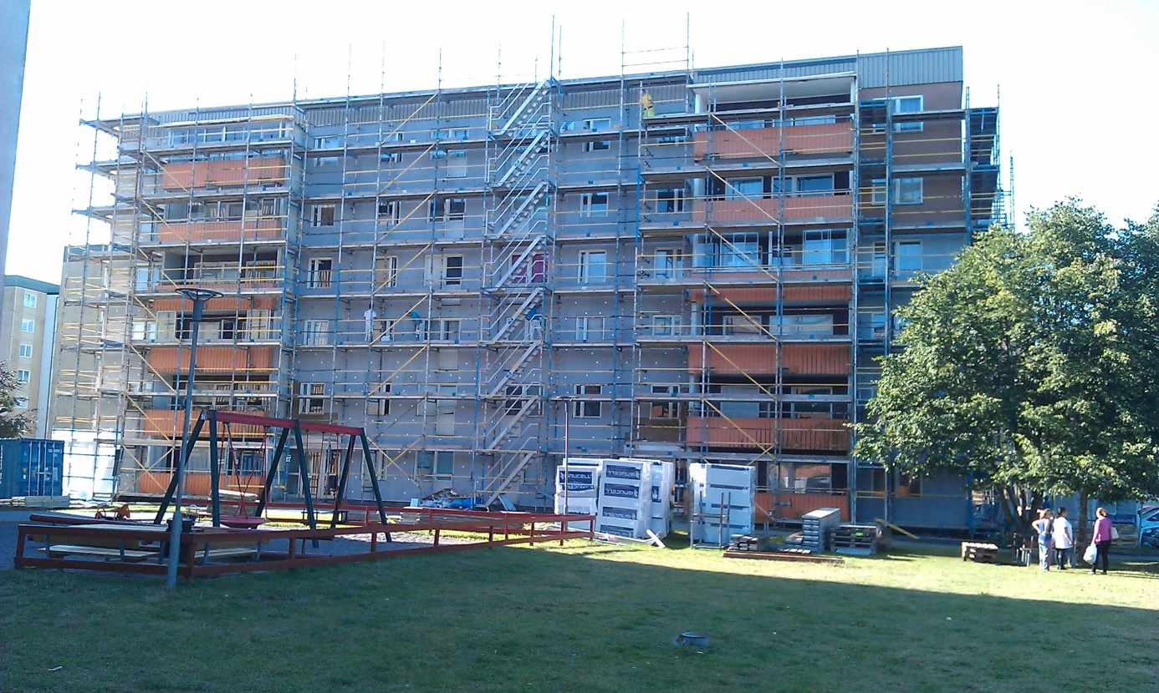

På Fornhöjdsvägen 26-28 i Södertälje pågår sedan en vecka tillbaka en omfattande fasadrenovering. Hela huset kommer att tilläggsisoleras och putsas, balkongpartierna renoveras och förses med nya fronter. Den nya fasaden kommer att bli vit med gråa detaljer. Efter genomförd renovering kommer inga paraboler att tillåtas på fasad eller balkongfront. Enbart parabolantenner på stativ innanför balkongräcket kommer att accepteras.

Arbetet kommer att pågå under hela hösten och vara klart senast den 15 november. Denna etapp är den första av totalt fem hus på Fornhöjdsvägen 26 – 44 och planen är att framöver på motsvarande sätt renovera ett hus per år.

